|  |  |
| --- | --- |
| AFGØRELSE |  |

|  |
| --- |
|  |
| afDELING FOR bYG, lAND OG mILJØ |
| vordingborg.dk |

**Miljøtilladelse efter husdyrbruglovens § 16b**

Orehældvej 8, 4780 Stege

Matr.nr. 10A, SPROVE BY, DAMSHOLTE

Den 04-01-2021

Sags nr. 20/17963

Simone S. T. Billing

Telefon: 55 36 25 14

sibi@vordingborg.dk

Indholdsfortegnelse

1. Stamoplysninger 4

2. Ikke teknisk resume 5

3. Afgørelse 6

4. Vilkår for tillægget 7

5. generelle forhold 10

6. Indretning og drift af anlægget 10

7. opbevaringsanlæg 11

8. beliggenhed og Påvirkning af landskabet 13

9. Ammoniakemission og BAT 16

10. Påvirkning af sårbar natur og sårbare arter 17

11. Vurdering af gener i lokalområdet 20

11.1 Lugt 20

11.2 Støj 21

11.3 Støv 22

11.4 Lys 22

11.5 Skadedyr 23

11.6 Transport 23

12. Affald, reststoffer og ressourcer 24

13. Driftsforstyrrelser og uheld 25

14. Egenkontrol 26

15. Husdyrbrugets ophør 26

16. Samlet vurdering og konklusion 26

17. høring 27

18. Gyldighed, retsbeskyttelse, revurdering meddelesespligt og øvrige forhold 27

19. Lovgrundlag 28

20. Klagevejledning og offentliggørelse 28

21. Kopi af afgørelsen 29

22. Bilag 1 – situationsplan 30

23. Bilag 2 - afløbsplan 31

24. Bilag 3 – produktionsarealer 32

25. Bilag 4 – beredskabsplan 33

26. Bilag 5 – Beredskabsplan, luftfoto 34

# Stamoplysninger

Virksomhedens navn: Askerhøjgård

Virksomhedens placering Orehældvej 8, 4780 Stege

Virksomhedens art Malkekvæg

Virksomhedsejer Michael Hansen og Ida Hempel

Matr. Nr. 10a

Ejerlav Sprove By, Damsholte

CVR nr. 26180120

Ejendomsnummer 3900005748

CHR nr. 14238

Ansøgers konsulent Heidi Ledskov

Godkendelsesdato 4. januar 2021

Tilsynsmyndighed Vordingborg Kommune

# Ikke teknisk resume

Vkst v/ Heidi Ledskov har på vegne af Michael Hansen og Ida Hempel ansøgt om tilladelse efter husdyrlovens § 16 b. Husdyrbruget er tidligere tilladt med en lokaliseringsgodkendelse fra 2006. Husdyrbruget består af malkekvæg samt lidt heste.

**Beskrivelse af det ansøgte projekt**

Ansøger ønsker at udvide husdyrbruget med en ny kviestald og samtidig rive den gamle kviestald ned. Dertil ønsker ansøger at etablere en ny møddingsplads samt et læskur til heste. I alt er der ansøgt om tilladelse til 1.865 m2 produktionsareal.

**Lugt**

Lugtkonsekvenszonen for husdyrbruget er 285 meter. Lugtgeneafstanden til nærmeste nabo, nærmeste samlede bebyggelse og byzone er overholdt.

**Transporter**

Transporter til og fra husdyrbruget vurderes ikke at være til væsentlig gene for omkringboende.

**Påvirkning af natur**

Det nærmeste internationale naturbeskyttelsesområde ligger cirka 450 meter fra husdyrbruget. Husdyrbruget udleder under 1 kg ammoniak om året til udpeget naturpunkter. Udvidelsen af husdyrbruget vil ikke medføre væsentlige tilstandsændringer af de pågældende naturtyper.

**Ammoniakemission og Bedste Tilgængelige Teknologi**

Den ansøgte udvidelse af husdyrbruget overholder husdyrbruglovens krav om anvendelse af bedste tilgængelige teknik (BAT) med hensyn til ammoniakemission. Det samlede BAT-emissionskrav for ammoniak i det ansøgte er beregnet til **2.291 kg N/år**, hvilket også er den faktisk ammoniakemission.

# Afgørelse

**Tilladelse**

Vordingborg kommune meddeler hermed tilladelse til malkekvægsbesætning samt heste på ejendommen, Orehældvej 8, 4780 Stege. Tilladelsen omfatter opførelse af ny kviestald i forlængelse af eksisterende kostald, læskur samt opførsel af ny møddingsplads. Der meddeles tilladelse til samlet 1.865 m2 produktionsareal. Fordelingen af produktionsarealer er vist i Tabel 1.

Tabel Oversigt over husdyrbrugets staldanlæg med tilhørende produktionsareal, stald- og dyretype.

|  |  |  |  |
| --- | --- | --- | --- |
| Staldafsnit | Produktionsareal, m2 | Staldtype | Dyretype |
| Kostald | 886 | Sengestald med spalter (kanal, bagskyl eller ringkanal) | Malkekøer, kvier og stude |
| Kalvehyter | 200 | Dybstrøelse | Kalve (under 6 mdr.) |
| Ny kviestald | 61 | Dybstrøelse | Kalve (under 6 mdr.) |
| 618 | Dybstrøelse | Malkekøer, kvier og stude |
| 50 | Dybstrøelse | Alle dyr |
| Hestestald | 50 | Dybstrøelse | Heste |
| I alt | **1.865** |

**Vurdering**

Det er Vordingborg Kommunes samlede vurdering, at det ansøgte projekt ikke vil medføre væsentlig påvirkning af miljøet, herunder i forhold til omgivelsernes sårbarhed og kvalitet bl.a. ved anvendelse af BAT.

Vordingborg Kommune har endvidere vurderet, at projektet ikke vil gøre skade på de arter og naturtyper, der er på udpegningsgrundlaget for nærmeste Natura 2000 område og at projektet ikke vil beskadige eller ødelægge yngle- og rasteområder for dyre- og plantearter omfattet af habitatdirektivets bilag IV.

Bedriften skal ud over vilkår i miljøtilladelsen også overholde gældende love og bekendtgørelser for landbrug. Det gælder også selvom lovgivningen er skærpet i forhold til tilladelsen.

Tilladelsen meddeles i henhold til § 16 b i Lov om husdyrbrug og anvendelse af gødning jf. lovbekendtgørelse nr. 520 af 1. maj 2019 (Husdyrbrugloven).

Med venlig hilsen

Simone S. T. Billing

Miljømedarbejder

Vordingborg Kommune

# Vilkår for tillægget

1. Husdyrbruget skal indrettes og drives og nye anlæg skal placeres i overensstemmelse med de oplysninger, der fremgår af den seneste version af ansøgningsskema 215868 version 4. Desuden med de ændringer, der fremgår af miljøtilladelsens vilkår.
2. Miljøtilladelsen skal altid være at finde på ejendommen, enten udskrevet eller digitalt. Indholdet skal være driftsleder bekendt. Relevante vilkår i miljøtilladelsen skal være medarbejderne bekendt.
3. Produktionsarealet må samlet set udgøre 1.865 m2 og skal være fordelt i staldafsnittende som angivet i Tabel 2 med de dyregrupper og staldsystemer som angivet.

|  |  |  |  |
| --- | --- | --- | --- |
| Staldafsnit | Produktionsareal, m2 | Staldtype | Dyretype |
| Kostald | 886 | Sengestald med spalter (kanal, bagskyl eller ringkanal) | Malkekøer, kvier og stude |
| Kalvehyter | 200 | Dybstrøelse | Kalve (under 6 mdr.) |
| Ny kviestald | 61 | Dybstrøelse | Kalve (under 6 mdr.) |
| 618 | Dybstrøelse | Malkekøer, kvier og stude |
| 50 | Dybstrøelse | Alle dyr |
| Hestestald | 50 | Dybstrøelse | Heste |
| I alt | **1.865** |

1. Der skal opretholdes god staldhygiejne og renholdelse af arealer både i og udenfor staldene.
2. Såfremt dybstrøelse bortskaffes til biogasanlæg eller forbrænding skal kvittering for aflevering kunne forevises.
3. Kviestalden og læskuret skal opføres som beskrevet i ansøgningsmaterialet i forhold til farver, dimensioner og materialer.
4. Ved etableringen af den nye møddingplads må væggenes højde ikke overstige 2 meters højde, og farven skal være grå (beton).
5. Der skal etableres et skærmende beplantningsbælte af buske i to rækker på ydersiden af møddingpladsen for at skærme væggene ud mod de åbne marker.
6. Beplantningsbæltet skal vedligeholdes, så det har en skærmende effekt i forhold til møddingspladsen.
7. Reklamering skal overholde reglerne for friluftsreklamer i den til hver tid gældende naturbeskyttelseslov.
8. Virksomhedens bidrag til det ækvivalente, korrigerede støjniveau målt i dB(A) må i ethvert punkt på opholdsarealer ved boliger i det åbne land ikke overstige følgende værdier:

|  |  |  |
| --- | --- | --- |
|  | Tidsrum | max. lydniveau |
| Mandag – fredag | kl. 07.00 – 18.00 | 55 dB(A) |
| kl. 18.00 – 22.00 | 45 dB(A) |
| kl. 22.00 – 07.00 | 40 dB(A) |
| Lørdag | kl. 07.00 – 14.00 | 55 dB(A) |
| kl. 14.00 – 22.00 | 45 dB(A) |
| kl. 22.00 – 07.00 | 40 dB(A) |
| Søn- og helligdage | kl. 07.00 – 22.00 | 45 dB(A) |
| kl. 22.00 – 07.00 | 40 dB(A) |

Maksimalværdien af støjniveauet om natten (kl. 22.00 – 07.00) må ikke overstige 55 dB (A) i ethvert punkt på opholdsarealer ved boliger i det åbne land.

1. Virksomheden skal for egen regning dokumentere, at støjvilkårene i vilkår 15 overholdes, hvis Vordingborg Kommune finder det påkrævet. Dokumentation for overholdelse af støjkravene kan være i form af målinger i ejendommens omgivelser (under fuld drift) eller kildestyrkemålinger ved de enkelte støjkilder, kombineret med beregninger efter den fælles nordiske beregningsmodel for industristøj. En sådan dokumentation kan højst kræves én gang årligt
2. Dokumentation skal ske ved måling/beregning af den støj, aktiviteterne påfører omgivelserne. Målingerne/beregningerne skal udføres som beskrevet i Miljøstyrelsens vejledning nr. 5/1984, nr. 6/1984 og nr. 5/1993.
3. Støjvilkår omfatter al støj fra virksomheden – det vil sige også støj fra andet end faste, tekniske installationer. Vilkår om støj gælder al støj fra landbrugsdrift på ejendommens bygningsparcel, og ikke støj fra for eksempel markdriften.
4. Tomgangskørsel må kun ske, når det af tekniske årsager er påkrævet.
5. Driften af husdyrbruget må ikke medføre væsentlige støvgener for omkringboende
6. Der må ikke etableres anden belysning end den, der er driftsmæssigt nødvendig.
7. Der skal foretages en effektiv flue- og skadedyrsbekæmpelse, som minimum er i overensstemmelse med de til enhver til gældende retningslinjer fra Agro, Institut for Agroøkologi Århus Universitet.
8. Husdyrbruget skal drives på en måde, så risikoen for rotter og tilhold af disse minimeres.
9. Tankning af diesel skal til enhver tid ske på en plads med fast og tæt bund med afløb til enten en olieudskiller samt evt. magasinbrønd eller således, at spild kan opsamles, og at der ikke er mulighed for afløb til jord, kloak, overflade- eller grundvand.
10. Bedriftens olie- og kemiaffald skal opbevares under tag i dobbeltvægget emballage på støbt gulv uden afløb i nærheden eller i lukkede beholdere på støbt gulv med opkant, som minimum kan tilbageholde indholdet af den største beholder.
11. Dokumentation for korrekt bortskaffelse af olieaffald skal opbevares i min 5 år og forevises på tilsynsmyndighedens forlangende.
12. Elforbruget skal registreres en gang årligt på samme tidspunkt. Registreringerne skal opbevares i min 5 år og kunne forevises ved tilsyn.
13. Vandforbruget skal registreres en gang årligt på samme tidspunkt. Registreringerne skal opbevares i min 5 år og kunne forevises ved tilsyn.
14. Olie og dieselforbruget skal registreres en gang årligt på samme tidspunkt, Registreringerne skal opbevares i min 5 år og kunne forevises ved tilsyn.
15. Ved driftsuheld, hvor der opstår risiko for forurening af miljøet, er der pligt til øjeblikkeligt at anmelde dette til: * Alarmcentralen, tlf.: 112 og efterfølgende straks underrette: *Tilsynsmyndigheden, Vordingborg Kommune, Byg, Land og Miljø tlf.: 55 36 36 36. Uden for almindelig arbejdstid kontakte Miljøvagten på tlf.: 114.
16. Beredskabsplanen skal til enhver tid være ajourført, forståelig og tilgængelig for alle, som arbejder på bedriften.
17. Planens indhold skal være kendt af gårdens ansatte mm. Og skal udleveres til indsatslederen/miljømyndigheden i forbindelse med uheld, forureninger, brand o.l.
18. Husdyrbrugets ophør skal meddeles Vordingborg Kommune senest 3 måneder efter sidste produktionsdyr væk fra bedriften. Desuden skal følgende foretages:  
    Alle staldafsnit skal tømmes for husdyrgødning, der bortskaffes efter reglerne om udbringning af husdyrgødning.
    * Rester af foder skal fjernes på lovlig vis.
    * Olietanke relateret til produktionen skal tømmes.
    * Rester af kemikalier, spildolie, andet olieaffald, medicinaffald mv. relateret til dyreholdet skal fjernes.

# generelle forhold

Vordingborg Kommune modtog den 13. august 2020 en ansøgning om miljøtilladelse til husdyrbrug på Orehældvej 8, 4780 Stege til produktion af malkekvæg med opdræt samt et mindre antal heste. Ansøgningen er kommet i forbindelse med ønske om udvidelse af husdyrbruget med kviestald, læskur og møddingsplads.

Der er løbende tilgået kommunen supplerende oplysninger fra ansøger og konsulent. Med denne miljøtilladelse godkender Vordingborg Kommune hele husdyrbruget efter stipladsmodellen. Herefter vil det være husdyrbrugets produktionsarealer, der føres tilsyn med og ikke antallet af dyr.

Tillægget er omfattet af § 16b i husdyrbrugloven, da der er en ammoniakemission på mindre end 3.500 kg ammoniak pr. år.

Udgangspunktet for miljøtilladelsen er ansøgning fremsendt via [www.husdyrgodkendelse.dk](http://www.husdyrgodkendelse.dk), hovedskema 215868, version 4.

For at kunne udnytte miljøtilladelsen fuldt ud, skal der ansøges om byggetilladelse til opførelse af ny kviestald samt nedrivningstilladelse til nedrivning af den gammel kviestald.

Hvis der etableres toilet, bad eller køkken i den nye stald, skal der søges spildevandstilladelse. Det samme gælder for overfladevand, der kommer fra tage og befæstede arealer, hvis dette udledes til vandløb.

Benyttes der eksempelvis slagger under den nye bygning eller under kørselsarealer, skal der søges om tilladelse til dette.

Husdyrbruget skal ud over miljøtilladelsen også overholde gældende love og bekendtgørelser indenfor landbrug. Det gælder også selvom lovgivningen er skærpet i forhold til tilladelsen og tillægget.

**Vilkår**

1. Husdyrbruget skal indrettes og drives og nye anlæg skal placeres i overensstemmelse med de oplysninger, der fremgår af den seneste version af ansøgningsskema 215868 version 4. Desuden med de ændringer, der fremgår af miljøtilladelsens vilkår.
2. Miljøtilladelsen skal altid være at finde på ejendommen, enten udskrevet eller digitalt. Indholdet skal være driftsleder bekendt. Relevante vilkår i miljøtilladelsen skal være medarbejderne bekendt.

# Indretning og drift af anlægget

I dette afsnit beskrives husdyrbrugets anlæg og de produktionsarealer, som tillades. Dertil beskrives husdyrbrugets drift af arealerne.

Askerhøjgård ønsker at optimere driften i den eksisterende kvægproduktion ved at opføre ny kviestald og ny møddingsplads. I den forbindelse fjernes den gamle kviestald, der indtil nu også har huset lidt heste. Der er ansøgt om tilladelse til et fast læskur til hestene. I alt tillades et produktionsareal på 1.865 m2. Husdyrbruget påtænker en stigning fra 96 køer til 130 køer.

I Tabel 2 ses oversigt over de produktionsarealer med tilhørende stald- og dyretype, som tillades. I bilag 1 ses situationsplan og i bilag 2 ses afløbsplan for ejendommen. Bilag 3 viser oversigt over produktionsarealerne, mens bilag 4 og 5 er beredskabsplan.

Tabel Oversigt over enkelte staldafsnit med produktionsareal, stald- og dyretype.

|  |  |  |  |
| --- | --- | --- | --- |
| Staldafsnit | Produktionsareal, m2 | Staldtype | Dyretype |
| Kostald | 886 | Sengestald med spalter (kanal, bagskyl eller ringkanal) | Malkekøer, kvier og stude |
| Kalvehyter | 200 | Dybstrøelse | Kalve (under 6 mdr.) |
| Ny kviestald | 61 | Dybstrøelse | Kalve (under 6 mdr.) |
| 668 | Dybstrøelse | Malkekøer, kvier og stude |
| Læskur | 50 | Dybstrøelse | Heste |
| I alt | **1.865** |

De 50 kvadratmeter produktionsareal, der er tilladt som dybstrøelse til alle dyr i den nye kviestald, er primært tiltænkt til kvægets opdræt, men er søgt som alle dyr, så der er mulighed for at bruge det til heste.

**Vurdering**

Kommunen er enig i ansøgers indtastning af produktionsarealer i husdyrgodkendelse.dk. Det samlede produktionsareal er på 1.865 m2. Kommunen vurderer, at produktionsarealerne, stald og dyretyper er grundlaget for ansøgningssystemets beregninger af ammoniakfordampning fra staldene samt lugt og husdyrgødnings indhold af kvælstof og fosfor. Det er derfor nødvendigt, at stille vilkår til ovennævnte forhold, da det er med til at sikre, at miljøpåvirkningerne fra husdyrbruget i form af ammoniak og lugt fastholdes på det niveau, der fremgår af ansøgningen, og ud fra hvilket den miljømæssige påvirkning er vurderet og godkendt. Dertil stilles der vilkår om god staldhygiejne og renholdelse af arealer både i og udenfor staldene.

**Vilkår**

1. Produktionsarealet må samlet set udgøre 1.865 m2 og skal være fordelt i staldafsnittende som angivet i Tabel 2 med de dyregrupper og staldsystemer som angivet.
2. Der skal opretholdes god staldhygiejne og renholdelse af arealer både i og udenfor staldene.

# opbevaringsanlæg

I dette afsnit beskrives husdyrbrugets opbevaringsanlæg og opbevaringskapacitet.

Husdyrbrugets anlæg til opbevaring af gødning består af 2 gyllebeholdere. Dertil er der søgt om tilladelse til opførsel af ny møddingsplads. Gyllebeholderne har en kapacitet på hhv. 2.240 m3 og 1.050 m3. Ved fuld udnyttelse af produktionsarealerne vil der være en gylleproduktion på cirka 3.646 ton/år og cirka 1.345 m3 dybstrøelse om året. For flydende husdyrgødning giver det en opbevaringskapacitet på 11 måneder og for fast husdyrgødning er der estimeret en opbevaringskapacitet på minimum 6 måneders tilførsel.

Tabel Oversigt over husdyrbrugets opbevaringsanlæg.

|  |  |  |  |
| --- | --- | --- | --- |
| Anlæg | Opførelses år | Kapacitet, m3 | Overfladeareal, m2 |
| Gyllebeholder stor | 2007 | 2.240 | 532 |
| Gyllebeholder lille | 1994 | 1.050 | 281 |
| Ensilagesaftbeholder | 1950 | 60 | - |
| Møddingsplads | 2020 | - | 360 |

**Vurdering**

Vordingborg Kommune vurderer at husdyrbruget godt kan opfylde kravet til opbevaringskapacitet som beskrevet i husdyrgødningsbekendtgørelsens § 11. Ejer af husdyrbruget er forpligtet til at give kommunen besked, hvis der sker ændringer som har indflydelse på kapaciteten. Det er kommunens vurdering, at den generelle lovgivning om opbevaring og håndtering af gødning er tilstrækkelige til at sikre naboer mod unødige gener ved udbringning af husdyrgødning. Hvis dybstrøelse bortskaffes til biogasanlæg eller forbrænding skal kvittering fremvises på tilsyn. Der stilles vilkår om dette.

**Vilkår**

1. Såfremt dybstrøelse bortskaffes til biogasanlæg eller forbrænding skal kvittering for aflevering kunne forevises.

# beliggenhed og Påvirkning af landskabet

Dette kapitel beskriver husdyrbrugets beliggenhed i forhold til omkringboende, bygningsmassernes påvirkning af landskabet og afstandskrav.

Husdyrbruget er placeret i landzonen nordvest for Sprove på Vestmøn, se Figur 2.

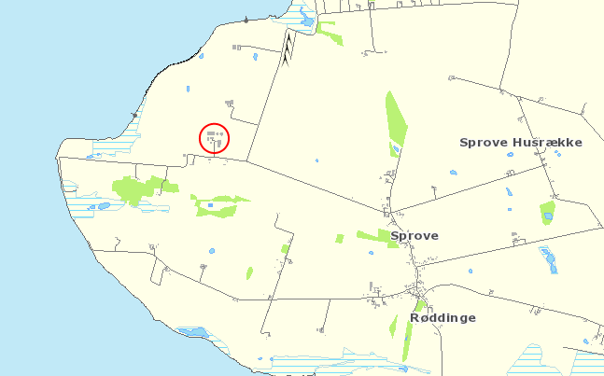

Figur Kort, der angiver husdyrbrugets placering i forhold til omkringboende. Den røde cirkel angiver husdyrbrugets placering.

Husdyrbruget er placeret hensigtsmæssigt i forhold til byzone, samlet bebyggelse og enkelt liggende nabo. I Tabel 4 ses reelle afstande fra husdyranlæg til specifikke områder i forhold til afstandskrav beskrevet i husdyrbruglovens §§ 6 og 8.

Tabel Oversigt over afstande fra stald- og opbevaringsanlæg til specifikke områder i forhold til afstandskrav i husdyrbruglovens §§ 6 og 8. Afstande er målt fra det anlæg, der er tættest på det specifikke område.

|  |  |  |
| --- | --- | --- |
| Specifikt område | Afstand fra anlægget (m) | Lovkrav, minimum (m) |
| Ikke almen vandindvinding - egen | 4.500 | 25 |
| Almen vandforsyningsboring | 1.600 | 50 |
| Beboelse på egen ejendom | 30 | 15 |
| Vandløb rørlagt, dræn og vandhul/søer > 100 m2 | 300 | 15 |
| Offentlig vej – privat fællesvej | 30 | 15 |
| Naboskel | 30 | 30 |
| Nabobeboelse | 64 | 50 |
| Samlet bebyggelse | 1.270 | 50 |
| Nuværende eller fremtidig planlagt byzone eller sommerhusområde | 1.190 | 150 |
| Levnedsmiddelvirksomhed | > 25 | 25 |

Det følger af husdyrgodkendelsesbekendtgørelsens § 34, stk. 2, at vurderingen af det ansøgte projekt skal omfatte alle etableringer, udvidelser og ændringer, der er truffet afgørelse om inden for de seneste 8 år før den aktuelle afgørelse. Da der ikke er truffet nogen afgørelser om udvidelse siden 2012 kigges der alene på den ansøgte udvidelse.

Ejendommen ligger inden for landskabsudpegningen ”Områder med landskabelig værdi” der i Vordingborg Kommune udgør de bevaringsværdige landskaber jf. Kommuneplan 2018. Desuden er ejendommen beliggende inden for kystnærhedszonen.

I ”Områder med landskabelig værdi” må der generelt ikke etableres anlæg eller foretages indgreb, der kan forringe områdernes landskabelige værdier. Driftsmæssigt nødvendige anlæg i relation til jordbrugserhvervet skal tilpasses beskyttelseshensynet.

Ejendommen ligger på det nordlige Vestmøn mellem kysten og landsbyen Sprove, med gården placeret cirka 500 meter fra kysten. Ejendommen er en del af en velbevaret blokudstykning med udflyttede gårde og med middelstore markflader med sporadisk beplantede diger. De fleste strukturer er bevaret og gårdene ligger fortsat samme sted, ligeledes er næsten alle jorddiger intakte. Terrænet er bølgende, faldende mod kysten.

Gården ligger på kanten af en randmoræne i koter omkring 10. Vest og nord for gården, mod kysten, falder terrænet jævnt mod Ulvsund, og mod syd og øst stiger terrænet til højder i cirka kote 15 på egne marker, og yderligere til op omkring kote 19 ind mod landsbyen Sprove mod øst.

På den høje del af gårdens mark ligger Kong Asgers Høj, som er en af Møns flotteste og største jættestuer. Fortidsmindet er meget velbesøgt og ligger cirka 150 meter øst for nuværende kostald. Gravhøjen er ca. 5 meter høj, og når dermed op i kote 19. Den er uden vedagtig bevoksning og fremstår med græsdække. Fra toppen af højen er der et godt udsyn over det åbne landskab og ud over Ulvsund.

Også landskabet omkring gravhøjen og ved gården byder på gode udsigter med visuelle sammenhænge over landskab og over vand til blandt andet Langø. Det åbne kystlandskab er karakteriseret ved særlige visuelle oplevelsesmuligheder og udsigter, især til kysten. Det er terrænet, de kun få rumlige landskabselementer og kysten, der giver mulighed for lange kik.

Landskabet er i landskabskarakterkortlægning 2020 udpeget som i god tilstand og som et område, der bør beskyttes. Området er sårbart overfor fjernelse eller ændringer i de bevarede strukturer som skel, bebyggelse, diger mv. Sporadisk beplantede jorddiger skal bevares og ikke beplantes som tætte hegn. Bebyggelsen skal bevares på eksisterende placering og tekniske anlæg vil kunne sløre de bevarede elementer.

Landbruget på Orehældvej 8 er med tiden blevet udbygget til en et større kvægbrug, hvor bygningsmassen i form af kvægstald og gyllebeholdere har en større skala end de omkringliggende gårde i blokudskiftningen, som er mere oprindelige i deres omfang. Den nuværende kvægstald ligger da også i udsigtslinjen fra Orehældvej og Kong Asgers Høj og ud over kysten ca. 650 m vest for kostalden.

En forlængelse af stalden med knap 40 meter til en samlet længde på cirka 90 meter vil påvirke udsigten. Staldens retning er på tværs af udsigtslinjen ud over kysten. I haven i forbindelse med stuehuset findes en bevoksning af træer, som har en højde, så de i dag også påvirker udsigten særligt når man færdes i terræn for eksempel fra Orehældvej.

Da landskabet netop er kendetegnet som et åbent kystnært landskab, med blot få beplantningselementer (haver og sporadisk beplantede diger og skel), som er med til at tydeliggøre blokudskiftningen, ses det ikke at være en fordel at skærme staldudvidelsen med beplantning, da en sådan beplantning ville få et dominerende omfang.

**Vurdering**

Alle afstandskrav fra den nye kviestald, læskur og møddingsplads til specifikke områder overholdes og det er derfor kommunens vurdering, at der ikke bør stilles yderligere vilkår herom.

Da terrænet stiger mellem stalden og gravhøjen vurderes det ikke at være bedre for udsigtsforholdene at placere den nye stald parallelt med og øst for den eksisterende stald, da den så både vil komme tættere på gravhøjen og komme højere op i synsfeltet. At placere udvidelsen som en øst-vestgående længe vinklet på eksisterende stald vurderes heller ikke at give bedre udsigtsforhold, da man så vil kigge ind i en gavl på en del af bygningen. Det vurderes at en samlet langsgående tagflade i lysegrå nuance giver et roligere udtryk.

Placering af stalden nord for den eksisterende bygningsmasse ville blive på nordsiden af gylletankene, og ud i et område, som er åbent, hvor staldbygningen ville blive mere dominerende og synlig i udsigtslinjerne.

Den ansøgte placering vurderes således at være den mest skånsomme måde at placere de nødvendige nye staldkvadratmeter på, da bebyggelsen således er samlet.

Etablering af ny møddingplads på 15 x 24 meter med 1-2 meter høje vægge ud mod det omgivende landskab vil på grund af den anselige størrelse være at betragte som et anlæg, der påvirker udsynslinjerne, - ikke ved at blokere udsigt, men ved med sin størrelse at medvirke til et meget bebygget udtryk af landbrugsejendommen. Da møddingsiderne ikke er højere end maksimalt 2 meter vil en lav afskærmende bevoksning kunne skærme for væggene uden at blokere udsigten over kysten. Der sættes derfor krav om to rækker beplantningsbælte om møddingbeholderen ud mod de åbne marker som afskærmning samt vedligehold af dette.

Det ansøgte læskur til hestene vurderes at have en passende størrelse til 3 heste, og med mulighed for yderligere 1-2 heste. Placeringen sker i tilknytning til den eksisterende bygningsmasse, ikke længere mod øst end møddingpladsens sider og ikke tættere på Orehældvej end staldbygningen. Læskuret vil påvirke udseendet af stalden, når den ses i udsigtslinjen fra Kong Asgers Høj, da læskuret herfra vil danne forgrund for stalden. Da stalden har svenskrøde facader, vil den bedste indpasning til stalden opnås ved, at også læskuret opføres i svenskrødt træværk.

På baggrund af oplysninger i ansøgningen og den landskabelige vurdering heraf, stilles der således vilkår i forbindelse med udvidelsen af stalden og etableringen af den nye møddingplads.

**Vilkår**

1. Kviestalden og læskuret skal opføres som beskrevet i ansøgningsmaterialet i forhold til farver, dimensioner og materialer.
2. Ved etableringen af den nye møddingplads må væggenes højde ikke overstige 2 meters højde, og farven skal være grå (beton).
3. Der skal etableres et skærmende beplantningsbælte af buske i to rækker på ydersiden af møddingpladsen for at skærme væggene ud mod de åbne marker.
4. Beplantningsbæltet skal vedligeholdes, så det har en skærmende effekt i forhold til møddingspladsen.
5. Reklamering skal overholde reglerne for friluftsreklamer i den til hver tid gældende naturbeskyttelseslov.

# Ammoniakemission og BAT

Husdyrbrugets tab af ammoniak til omgivelserne beregnes som summen af emission fra stalde og opbevaringsanlæg. Beregningen af emission er baseret på oplysninger om produktionsarealer, stald- og dyretype samt opbevaring af husdyrgødning. I miljøtilladelser til husdyrbrug med en samlet ammoniakemission på mere end 750 kg NH₃-N pr. år skal der fastsættes vilkår til opfyldelse af krav til den maksimale emission ved anvendelse af BAT.

Husdyrbruget vil ved fuld udnyttelse af produktionsarealer udlede **2.291 kg NH3-N/år**, hvilket er en stigning på 490,0 kg NH3-N/åri forhold til den tidligere drift. Samlet BAT-krav er på 2.291 kg NH3-N/år og den faktiske emission er dermed lig det vejledende ammoniakkrav med BAT, se Figur 2.

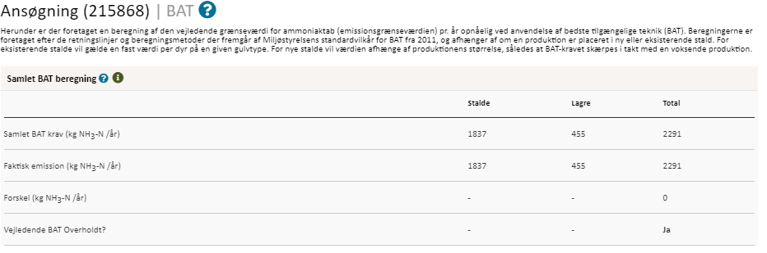

Figur Samlede beregning for husdyrbrugets årlige ammoniakemission samt overholdelse af BAT krav jf. Husdyrgodkendelse.dk.

**Vurdering**

Vordingborg kommune er enig i ansøgers indtastning af stalde og lagre, som er grundlaget for beregninger vedrørende ammoniakemission. Da faktisk emission er lige med samlet BAT-krav, stilles der ikke vilkår om BAT.

# Påvirkning af sårbar natur og sårbare arter

Husdyrbrugets placering i forhold til beskyttet natur er vist i Figur 4. Husdyrbruget er ikke placeret i område med beskyttet natur, men ligger tæt på kysten, hvor farvandet mellem Sydsjælland og Møn er udpeget til Natura 2000-område.

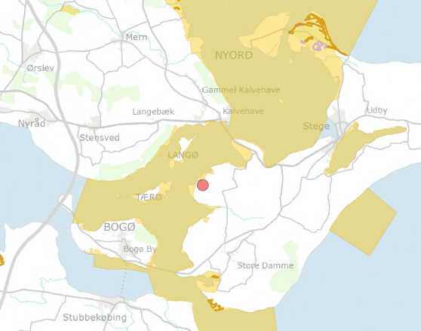

Figur Kort over Sydsjælland og Vestmøn med indtegnede naturområder. Den røde cirkel angiver husdyrbruget, Orehældvej 8, 4780 Stege. De gule områder angiver Natura2000 områder, mens de mørkegule og lilla markeringer viser hhv. overdrev og heder inden for kategori 1 og 2 natur.

I det digitale ansøgningsskema, er der beregnet ammoniak deposition til udpegede naturpunkter omkring husdyrbruget. Naturpunkterne og ammoniak deposition hertil fremgår af Tabel 6. Ingen af naturpunkterne modtager mere end 1,0 kg N/ha/år.

Tabel Oversigt over naturpunkter, der lægger i nærheden af husdyrbruget samt ammoniak deposition til områder fra husdyrbruget. Ammoniak deposition er angivet i 8 års drift, nudrift og total (ansøgt drift).

|  |  |  |  |  |  |
| --- | --- | --- | --- | --- | --- |
| Område | Kategori | Ruhed | Ammoniak deposition, kg N/ha/år | | |
| **8 års drift** | **Nudrift** | **Total** |
| Overdrev | 3 | Blandet natur med lav bevoksning | 0,0 | 0,0 | 0,3 |
| Strandeng | 3 | Blandet natur med lav bevoksning | 0,0 | 0,0 | 0,2 |
| Sø | 3 | Vand | 0,0 | 0,0 | 0,2 |
| Skov Nord | 3 | Skov | 0,0 | 0,0 | 0,2 |
| Skov Sydvest | 3 | Skov | 0,1 | 0,1 | 0,4 |
| Skov Syd | 3 | Skov | 0,2 | 0,2 | 0,5 |
| Mose Sydvest | 3 | Blandet natur med middel bevoksning | 0,1 | 0,1 | 0,3 |
| Mose Syd | 3 | Blandet natur med middel bevoksning | 0,1 | 0,1 | 0,4 |
| Tørt overdrev på kalkholdigt sand | 1 | Blandet natur med lav bevoksning | 0,0 | 0,0 | 0,0 |
| Rigkær | 1 | Blandet natur med lav bevoksning | 0,0 | 0,0 | 0,0 |

På bilag IV i EU´s Habitatdirektiv er der listet en række dyr og planter (bilag IV arter), som medlemsstaterne har en særlig forpligtigelse til at beskytte. Vordingborg Kommune ligger inden for det naturlige udbredelsesområde for Springfrø, Stor Vandsalamander og Markfirben.

Arter beskyttet ifølge EF-habitatdirektivet bilag IV må ikke fanges, slås ihjel eller forstyrres med vilje. Ligeledes må deres levesteder ikke beskadiges eller ødelægges.

Der er ikke registreret arter omfattet af EF-Habitatsdirektivets bilag IV i nærheden af husdyrbruget, men enkelte arter omfattet af bilag IV kan have levested, fødesøg­nings­område eller sporadisk opholdssted på arealer omkring ejendommen.

**Vurdering**

Vordingborg Kommune er enig i udpegningen samt beskrivelsen omkring ammoniakemission og deposition til naturpunkter i ansøgningsskema.

Det er kommunens vurdering at husdyrbruget ikke direkte vil påvirke yngle- og levesteder for de bilag IV arter, der kan forekomme omkring de udpeget naturpunkter og husdyrbruget. På baggrund af den vurdering, stilles der ikke krav om reduktion af ammoniakpåvirkning.

# Vurdering af gener i lokalområdet

Husdyrbrugets anlæg og drift kan give anledning til gener i lokalområdet. Gener i form af lugt, lys, støj, støv, transport og skadedyr er beskrevet i dette kapitel.

## Lugt

Alle lugtgenekriterier er overholdt for husdyrbruget og der er ingen kumulation med øvrige husdyrbrug. I Figur 5 ses det samlede resultat af lugtberegningerne fra ansøgningsskemaet i husdyrgodkendelse.dk.

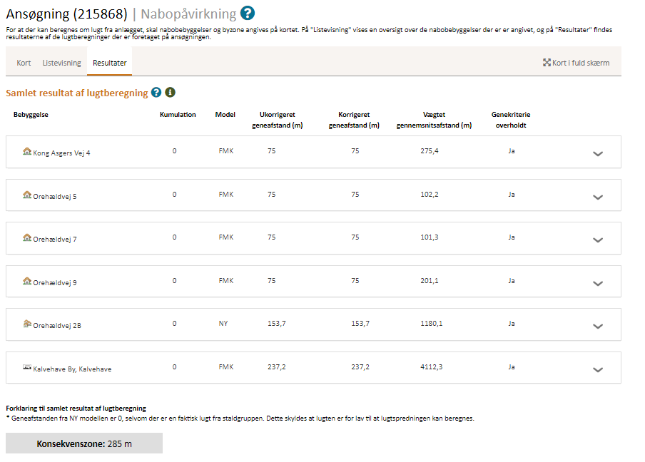

Figur Samlet resultat af lugtberegninger fra ansøgningsskemaet i husdyrgodkendelse.dk.

**Vurdering**

Det er Vordingborg Kommunes vurdering, at lugtgenerne fra husdyrbruget ikke vil være til væsentlig gene for omkringboende, da lugtgenekriterier overholdes. Lugtgener i forbindelse med markarbejde og håndtering af gylle i særligt forår og efter kan forekomme, men må være at forvente. I afsnit 6 om indretning og drift er der stillet vilkår om renholdelse af arealer både i og udenfor stalden, hvilket også er med til at reducere risikoen for lugt. Der stilles ikke yderligere vilkår til lugt.

## Støj

Støj fra husdyrbruget og generelt driftstøj kan give anledning til gener for omkringboende. I Tabel 6 ses husdyrbrugets kilder til støj.

Tabel Oversigt over husdyrbrugets støjkilder, deres placering, driftstid og tiltag til begrænsning af støj

|  |  |  |  |
| --- | --- | --- | --- |
| Type | Placering | Driftstid | Tiltag til begrænsning af støj |
| Stalde og dyr | I staldene samt arealerne omkring staldene | Ca. kl. 7-10 og 19-22 alle dage | Begrænse støj uden for bygningerne |
| Kørsel med maskiner | Traktor med vogn med gylle og dybstrøelse til udspredningsarealerne | Primært forår og efterår | Der tages hensyn til naboer i forbindelse med udbringning af husdyrgødning |
| Foderblander | Ved plansiloer | Kl. 9-11 og 18-20 | Ny støjsvag traktor |

**Vurdering**

Vordingborg kommune vurderer, at støjen fra husdyrbruget og landbrugets drift er inden for de rammer, man kan forvente, af en virksomhed i den størrelse. Dog stilles der alligevel vilkår om virksomhedens støjbelastning til omgivelserne.

**Vilkår**

1. Virksomhedens bidrag til det ækvivalente, korrigerede støjniveau målt i dB(A) må i ethvert punkt på opholdsarealer ved boliger i det åbne land ikke overstige følgende værdier:

|  |  |  |
| --- | --- | --- |
|  | Tidsrum | max. lydniveau |
| Mandag – fredag | kl. 07.00 – 18.00 | 55 dB(A) |
| kl. 18.00 – 22.00 | 45 dB(A) |
| kl. 22.00 – 07.00 | 40 dB(A) |
| Lørdag | kl. 07.00 – 14.00 | 55 dB(A) |
| kl. 14.00 – 22.00 | 45 dB(A) |
| kl. 22.00 – 07.00 | 40 dB(A) |
| Søn- og helligdage | kl. 07.00 – 22.00 | 45 dB(A) |
| kl. 22.00 – 07.00 | 40 dB(A) |

Maksimalværdien af støjniveauet om natten (kl. 22.00 – 07.00) må ikke overstige 55 dB (A) i ethvert punkt på opholdsarealer ved boliger i det åbne land.

1. Virksomheden skal for egen regning dokumentere, at støjvilkårene i vilkår 15 overholdes, hvis Vordingborg Kommune finder det påkrævet. Dokumentation for overholdelse af støjkravene kan være i form af målinger i ejendommens omgivelser (under fuld drift) eller kildestyrkemålinger ved de enkelte støjkilder, kombineret med beregninger efter den fælles nordiske beregningsmodel for industristøj. En sådan dokumentation kan højst kræves én gang årligt
2. Dokumentation skal ske ved måling/beregning af den støj, aktiviteterne påfører omgivelserne. Målingerne/beregningerne skal udføres som beskrevet i Miljøstyrelsens vejledning nr. 5/1984, nr. 6/1984 og nr. 5/1993.
3. Målingerne/beregningerne skal foretages af et målefirma/institut, som er uvildigt, og som er godkendt af Miljøstyrelsen til at udføre dette arbejde.
4. Støjvilkår omfatter al støj fra virksomheden – det vil sige også støj fra andet end faste, tekniske installationer. Vilkår om støj gælder al støj fra landbrugsdrift på ejendommens bygningsparcel, og ikke støj fra for eksempel markdriften.
5. Tomgangskørsel må kun ske, når det af tekniske årsager er påkrævet.

## Støv

Husdyrbruget kan give anledning til støv i forbindelse med transporter til og fra ejendommen samt håndtering af foder og strøelse.

**Vurdering**

Vordingborg Kommune vurderer, at støv i forbindelse med drift og transport kan medføre væsentlige gener for omkringboende, og derfor stilles der vilkår om dette.

**Vilkår**

1. Driften af husdyrbruget må ikke medføre væsentlige støvgener for omkringboende

## Lys

I forbindelse med driften af husdyrbruget vil der være lys på ejendommen, der kan give gener for omkringboende.

Det efterstræbes, at husdyrbruget ikke har unødigt brug af lys. På nordgavlen af kostalden samt på vestsiden af kostalden ved kalvebyen er der manuelt betjent udendørs belysning.

**Vurdering**

Vordingborg Kommune vurderer, at belysningen på husdyrbruget er driftsmæssig nødvendig. For at sikre, at husdyrbruget ikke medfører væsentlige lysgener for omkringboende, stilles der vilkår om belysning.

**Vilkår**

1. Der må ikke etableres anden belysning end den, der er driftsmæssigt nødvendig.

## Skadedyr

Skadedyr i form af rotter og fluer kan være til gene for de omkringboende naboer samt beboere på husdyrbrugets ejendom.

Husdyrbruget benytter gyllefluer samt kalk i dybstrøelsen for at minimere forekomsten af fluer fra husdyrbruget.

Husdyrbruget har en aftale med Nomus i forhold til bekæmpelse af rotter. Dertil er der fokus på renholdelse både i og uden for stalden.

**Vurdering**

Vordingborg Kommune vurderer, at der altid vil være en risiko for skadedyr i form af rotter på husdyrbrug med kvæg, da foderborde er åbne. Husdyrbrugets brug af forebyggende foranstaltninger minimerer dog risikoen. Alligevel stiller kommunen standardvilkår om bekæmpelse af skadedyr.

**Vilkår**

1. Der skal foretages en effektiv flue- og skadedyrsbekæmpelse, som minimum er i overensstemmelse med de til enhver til gældende retningslinjer fra Agro, Institut for Agroøkologi Århus Universitet.
2. Husdyrbruget skal drives på en måde, så risikoen for rotter og tilhold af disse minimeres.

## Transport

Det årlige antal transporter til husdyrbruget kan komme enten ad Orehældvej inde fra Sprove eller fra Kong Asgers vej. Transporttyper og årlige antal er angivet i Tabel 7.

Tabel Oversigt over transporter til og fra husdyrbruget, det årlige antal og forventelige tidsrum.

|  |  |  |
| --- | --- | --- |
| Type transport | Antal gange om året | Tidsrum |
| Gylletransport | 125 | I gyllesæsonen, hele døgnet |
| Kørsel med dybstrøelse | 75 | Dagtimer |
| Afhentning af mælk | 183 | Døgnet rundt |
| Afhentning af skrald | 24 | Dagtimer |
| Afhentning af døde dyr | 12 | Dagtimer |
| Transport af levende dyr | 12 | Dagtimer |
| Levering af indkøbt foder | 8 | Dagtimer |
| Sækkevarer | 52 | Dagtimer |
| Levering af olie/brændstof | 6 | Dagtimer |
| Kørsel med ensilage | 75 | 2 dage i efteråret |
| Kørsel med halm og wrap | 30 | Dagtimer |

**Vurdering**

Vordingborg Kommune vurderer, at transporten til og fra husdyrbruget ligger inden for de rammer, man kan forvente af et husdyrbrug af den størrelse. Desuden må landzone være at betragte som landbrugets erhvervsområde. Her må beboere af omkringliggende boliger, derfor acceptere visse ulemper, som kan være forbundet med at være nabo til et landbrug, som f.eks. øget trafik til og fra landbrugsejendommen i højsæsonen. Der stilles ikke vilkår om transport.

# Affald, reststoffer og ressourcer

I dette kapitel beskrives husdyrbrugets håndtering af affald og reststoffer samt forbrug af ressourcer.

Husdyrbrugets affald og håndtering af dette er beskrevet i Tabel 8. Døde dyr opbevares på fast plads og afhentes af DAKA efter behov. Der opbevares ikke emballage eller rester af sprøjtemiddel på husdyrbruget, men der opbevares en mindre mængde kemikalier til rengøring af mælketank, malkegrav og mælkerum. Da ansøger er dyrlæge, opbevares der medicin på ejendommen, men ikke veterinært affald.

Tabel Oversigt over husdyrbrugets affald

|  |  |  |  |
| --- | --- | --- | --- |
| Type | Mængde | Opbevaring | Bortskaffelse |
| Papir, pap og Plastik | 5.000 kg | Container | Preben Andersen |
| Jern | 1.000 kg | Container | Jernhandler |
| Spildolie | 100 L | I 200 L tromle på rist med spildbakke | DOG |

Husdyrbrugets forbrug af ressourcer ses i Tabel 9. Der er desuden en dieseltank på 2.500 L samt en fyringsolietank på 3.000 L på ejendommen. Husdyrbruget er ikke opvarmet og der bruges derfor ikke olie til opvarmning.

Tabel Oversigt over husdyrbrugets ressourcer forbrug

|  |  |
| --- | --- |
| Ressource | Forbrug |
| Vandforbrug | 5.000 m3 |
| Elforbrug | 90.000 kWh |

**Vurdering**

Vordingborg Kommune vurderer, at husdyrbrugets håndtering af affald følger kommunens regulativer for affaldshåndtering. Der stilles dog vilkår omkring opbevaring af spildolie samt tankning af diesel.

Det er kommunens vurdering at forbrug at ressourcer bør overvåges, så det er muligt at opfange spild eller uhensigtsmæssigt forbrug. Derfor stilles der vilkår om registrering af forbrug af vand, el og diesel og olie.

**Vilkår**

1. Tankning af diesel skal til enhver tid ske på en plads med fast og tæt bund med afløb til enten en olieudskiller samt evt. magasinbrønd eller således, at spild kan opsamles, og at der ikke er mulighed for afløb til jord, kloak, overflade- eller grundvand.
2. Bedriftens olie- og kemiaffald skal opbevares under tag i dobbeltvægget emballage på støbt gulv uden afløb i nærheden eller i lukkede beholdere på støbt gulv med opkant, som minimum kan tilbageholde indholdet af den største beholder.
3. Dokumentation for korrekt bortskaffelse af olieaffald skal opbevares i min 5 år og forevises på tilsynsmyndighedens forlangende.
4. Elforbruget skal registreres en gang årligt på samme tidspunkt. Registreringerne skal opbevares i min 5 år og kunne forevises ved tilsyn.
5. Vandforbruget skal registreres en gang årligt på samme tidspunkt. Registreringerne skal opbevares i min 5 år og kunne forevises ved tilsyn.
6. Olie og dieselforbruget skal registreres en gang årligt på samme tidspunkt, Registreringerne skal opbevares i min 5 år og kunne forevises ved tilsyn.

# Driftsforstyrrelser og uheld

I forbindelse med drift af husdyrbruget er der risiko for uheld og miljøforurening. For at være i stand til at håndtere uheld eller forurening bedst muligt, er der for ejendommen udarbejdet en beredskabsplan. Denne kan ses i bilag 4 og 5.

Risiko for mulige uheld er beskrevet herunder:

* Gylleudslip
* Uheld med olie/kemikalier
* Gyllevognen vælter
* Mælkevognen vælter
* Lækage på pumperør
* Spild ved overpumpning fra tank til gyllevogn

**Vurdering**

Det er Vordingborg kommunes vurdering, at husdyrbruget skal have en beredskabsplan, der skal være ajourført, således den indeholder de vigtigste telefonnumre samt instrukser i tilfælde af brand, uheld eller driftsforstyrrelser. Der stilles derfor vilkår om dette. Dertil stilles der vilkår om, at myndighederne orienteres ved uheld.

**Vilkår**

1. Ved driftsuheld, hvor der opstår risiko for forurening af miljøet, er der pligt til øjeblikkeligt at anmelde dette til: * Alarmcentralen, tlf.: 112 og efterfølgende straks underrette: *Tilsynsmyndigheden, Vordingborg Kommune, Byg, Land og Miljø tlf.: 55 36 36 36. Uden for almindelig arbejdstid kontakte Miljøvagten på tlf.: 114.
2. Beredskabsplanen skal til enhver tid være ajourført, forståelig og tilgængelig for alle, som arbejder på bedriften.
3. Planens indhold skal være kendt af gårdens ansatte mm. Og skal udleveres til indsatslederen/miljømyndigheden i forbindelse med uheld, forureninger, brand o.l.

# Egenkontrol

Husdyrbruget skal til enhver tid over for Vordingborg Kommune kunne fremlægge dokumentation og optegnelser, der dokumenterer, at ansøgningens forudsætninger og godkendelsens vilkår

overholdes. Desuden skal husdyrbruget ved tilsyn kunne dokumentere lovpligtig egenkontrol indenfor f.eks. logbog for flydelag og markstakke, skriftlige aftaler for opbevaring af husdyr­gødning på anden ejendom etc.

**Vurdering**

Vordingborg kommune vurderer, at lovgivningen er tilstrækkelige dækkende i forhold til krav om egenkontrol på husdyrbruget. Der stilles derfor ikke yderligere vilkår om dette.

# Husdyrbrugets ophør

I forbindelse med et eventuelt ophør af husdyrproduktionen skal stalde og gyllekanaler tømmes samt rengøres. Et eventuelt ophør med dyrehold skal meddeles Vordingborg Kommune. Derfor er der stillet vilkår omkring dette.

**Vilkår**

1. Husdyrbrugets ophør skal meddeles Vordingborg Kommune senest 3 måneder efter sidste produktionsdyr væk fra bedriften. Desuden skal følgende foretages:
   * Alle staldafsnit skal tømmes for husdyrgødning, der bortskaffes efter reglerne om udbringning af husdyrgødning.
   * Rester af foder skal fjernes på lovlig vis.
   * Olietanke relateret til produktionen skal tømmes.
   * Rester af kemikalier, spildolie, andet olieaffald, medicinaffald mv. relateret til dyreholdet skal fjernes.

# Samlet vurdering og konklusion

Det er Vordingborg Kommunes samlede vurdering, at husdyrbruget samlet set overholder de krav som lovgivningen stiller, og at der med tilladelsens stillede vilkår, ikke vil forekomme væsentlige indvirkninger på miljøet. Der kan derfor meddeles tilladelse til det ansøgte projekt.

# høring

Forslaget til miljøtilladelse er sendt i 30 dages høring fra den 3. december 2020 til og med den 4. januar 2021, hvor naboer og omkringboende har haft muligt for at komme med bemærkninger til udkastet. Naboer og omkringboende er i denne forstand ejere af matrikler, der støder op til ejendommen, samt lejere og beboere indenfor lugtkonsekvenszonen, der er på 300 meter. Der er indkom i offentlighedsfasen ingen bemærkninger til ansøgningen.

Ligeledes har ansøger og konsulent haft udkastet i høring.

# Gyldighed, retsbeskyttelse, revurdering meddelesespligt og øvrige forhold

Afgørelsen omfatter alene forholdet til husdyrbrugloven. Miljøgodkendelsen fritager ikke for krav om eventuel tilladelse, godkendelse, dispensation eller lignede efter anden lovgivning herunder Spildevandsbekendtgørelsen, Naturbeskyttelsesloven eller Byggeloven og for andre bestemmelser.

Hvis der foretages ændringer på landbrugsbedriften, som er omfattet af godkendelse- eller anmeldepligt, skal Vordingborg Kommune orienteres.

Denne miljøtilladelse er omfattet af 8 års retsbeskyttelse. Retsbeskyttelsen udløber i 2029. Kommunen kan dog i særlige tilfælde meddele forbud eller påbud før der er forløbet 8 år, jf. § 40, stk. 2 i husdyrloven.

Tillægget bortfalder, hvis det ikke er udnyttet senest 6 år fra det er meddelt, hvis en del af tillægget ikke har været udnyttet, bortfalder tillægget for denne del.

Dele af tillægget kan efterfølgende bortfalde ved kontinuitetsbrud. Det kan ske ved at husdyrbrugets tillæg efterfølgende i 3 på hinanden følgende år ikke har været helt eller delvist udnyttet, idet den del af tillægget, der ikke har været helt eller delvist udnyttet i de seneste 3 år, bortfalder. Kontinuitetsbrud foreligger efter de nugældende regler, når produktionen er mindre end 25 % af det tilladte, jf. husdyrgodkendelsesbekendtgørelsen § 49, stk. 2. De 25 % beregnes ud fra de maksimale antal dyr, kg. dyr, eller dyreenheder mv.

Følgende sagsakter er indgået i sagen:

* Ansøgning om miljøgodkendelse skema 215868 seneste version 4.
* Andet supplerende materiale.
* Bemærkninger indkommet i høringsfasen

# Lovgrundlag

Ansøgningen er behandlet i henhold til følgende love bekendtgørelser:

* Lov om husdyrbrug og anvendelse af gødning m.v. nr. 1572 af 20. december 2006 med seneste ændringer i lovbekendtgørelse (LBK) nr. 520 af 1. maj 2019 (Husdyrbrugloven)
* Bekendtgørelse om godkendelse og tilladelse m.v. af husdyrbrug nr. 1261 af 29. november 2019 (Husdyrgodkendelsesbekendtgørelsen)
* Bekendtgørelse om miljøregulering af dyrehold og om opbevaring og anvendelse af gødning nr. 1176 af 23. juli 2020 (Husdyrgødningsbekendtgørelsen)
* Bekendtgørelse om udpegning og administration af internationale naturbeskyttelsesområder samt beskyttelse af visse arter nr. 1595 af 6. december 2018 (Habitatbekendtgørelsen)

# Klagevejledning og offentliggørelse

Hvis du ønsker at klage over denne afgørelse, kan du klage til Miljø- og Fødevareklagenævnet. Klagen skal indgives inden 4 uger. Altså inden d. 1. feburar 2021 kl. 23.59.

Du klager via klageportalen, som du finder via [borger.dk](http://www.borger.dk/) eller [virk.dk](http://www.virk.dk/). Du logger på klageportalen med NemID. En klage er indgivet, når den er tilgængelig for Vordingborg Kommune via klageportalen. Når du klager, skal du betale et gebyr på 900 kr. for borgere og 1.800 kr. for virksomheder, organisationer og offentlige myndigheder.

I klageportalen sendes din klage automatisk først til Vordingborg Kommune. Hvis Vordingborg Kommunen fastholder afgørelsen, sender kommunen klagen videre til behandling i nævnet via klageportalen. Du får besked om at klagen er videresendt.

Miljø- og Fødevareklagenævnet afviser din klage, hvis du sender den uden om klageportalen, medmindre du er blevet fritaget for brug af klageportalen. Hvis du ønsker at blive fritaget for at bruge klageportalen, skal du sende en begrundet anmodning til Vordingborg Kommune. Kommunen videresender din anmodning til nævnet, som herefter beslutter om, du kan fritages. [Se betingelserne for at blive fritaget](https://naevneneshus.dk/start-din-klage/miljoe-og-foedevareklagenaevnet/til-foersteinstanser/fritagelse-fra-klageportal/).

**Civilt søgsmål**   
Hvis afgørelsen ønskes prøvet ved domstolene, skal søgsmål jf. husdyrlovens § 90 være anlagt senest 6 måneder efter, afgørelsen er meddelt. Altså inden d. 4. juli 2021 kl. 23.59.

**Hvad skal der videre ske**Hvis der indkommer klager inden for klagefristen, vil du blive orienteret om det. Hvis der ikke indkommer klager over afgørelsen, afsluttes sagen uden yderligere kommunikation.

**Udnyttelse af godkendelsen på trods af klage**  
Afgørelsen vil kunne udnyttes i den tid Miljø og Fødevareklagenævnet behandler en eventuel klage, medmindre nævnet bestemmer andet. Hvis afgørelsen udnyttes inden klagefristens udløb, eller mens en eventuel klage behandles af Miljø- og Fødevareklagenævnet, sker det på ansøgers egen regning og risiko.

# Kopi af afgørelsen

**Kopi af afgørelsen er sendt til følgende:**

* Vkst v/ Heidi Ledskov, [hsl@vkst.dk](mailto:hsl@vkst.dk)
* Ejer: Michael Hansen og Ida Hempel, Orehældvej 8, 4780 Stege

Klageberettigede ved lov:

* Miljøstyrelsen, Tolderlundsvej 5, 5000 Odense C, [mst@mst.dk](mailto:mst@mst.dk)
* Styrelsen for Patientsikkerhed, Tilsyn og Rådgivning Øst, Islands Brygge 67, 2300 København S, [trost@stps.dk](mailto:trost@stps.dk)
* Danmarks Fiskeriforening, Nordensvej 3, 7000 Fredericia, [mail@dkfisk.dk](mailto:mail@dkfisk.dk)
* Ferskvandsfiskeriforeningen, Vormstrupvej 2, 7540 Haderup, [nb@ferskvandsfiskeriforeningen.dk](mailto:nb@ferskvandsfiskeriforeningen.dk)
* Arbejderbevægelsens Erhvervsråd, Reventlowsgade 14, 1. sal, 1651 København V, [ae@ae.dk](mailto:ae@ae.dk)
* Forbrugerrådet, Fiolstræde 17b, Postboks 2188, 1017 København K, CVR-nr.: 63870528
* Det Økologiske Råd, Blegdamsvej 4B, 2200 København N, [husdyr@ecocouncil.dk](mailto:husdyr@ecocouncil.dk)
* Danmarks Naturfredningsforening, Masnedøgade 20, 2100 Kbh. K. [dnvordingborg-sager@dn.dk](mailto:dnvordingborg-sager@dn.dk)
* Danmarks Sportsfiskerforbund, Skyttevej 4, 7182 Bredsten, [post@sportsfiskerforbundet.dk](mailto:post@sportsfiskerforbundet.dk)
* Dansk Ornitologisk Forening, Vesterbrogade 140, 1620 København V, [natur@dof.dk](mailto:natur@dof.dk)
* Friluftsrådet, v. John Knudsen, [storstroem@friluftsraadet.dk](mailto:storstroem@friluftsraadet.dk)
* DOF Storstrøm v/Bo Kayser, [kontakt@dofstor.dk](mailto:kontakt@dofstor.dk)

Naboer indenfor lugtkonsekvensområdet (300 meter):

Ejere og beboere af Orehældvej 5, 4780 Stege

Ejere og beboere af Orehældvej 7, 4780 Stege

Ejere og beboere af Orehældvej 9, 4780 Stege

Ejere og beboere af Kong Asgersvej 4, 4780 Stege

Ejere af matrikel 9f Sprove By Damsholte

# Bilag 1 – situationsplan

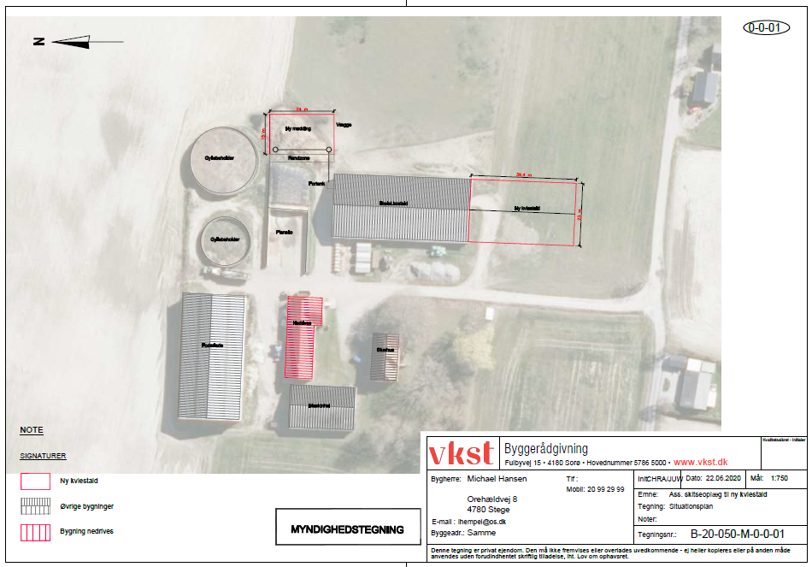

# Bilag 2 - afløbsplan

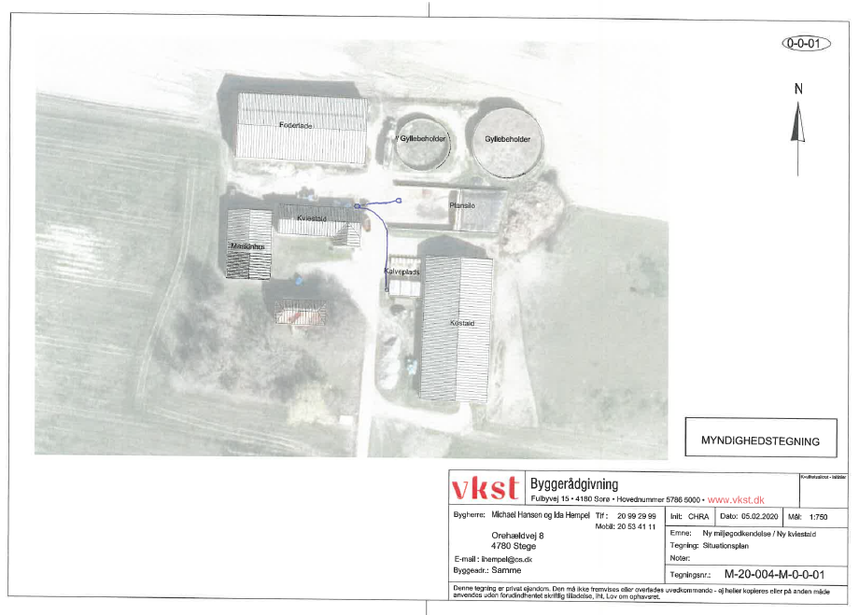

# Bilag 3 – produktionsarealer

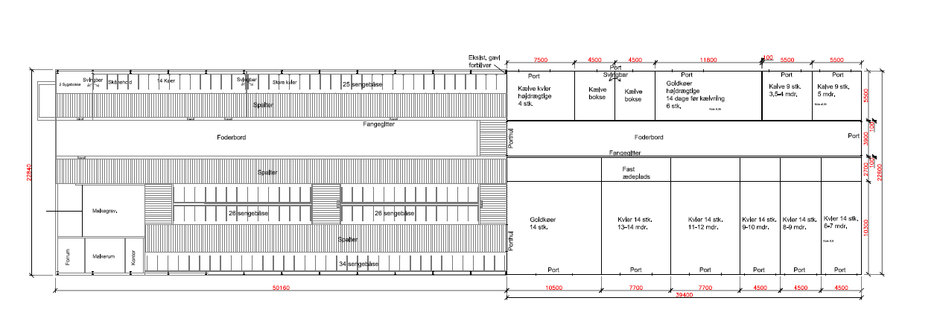

# Bilag 4 – beredskabsplan

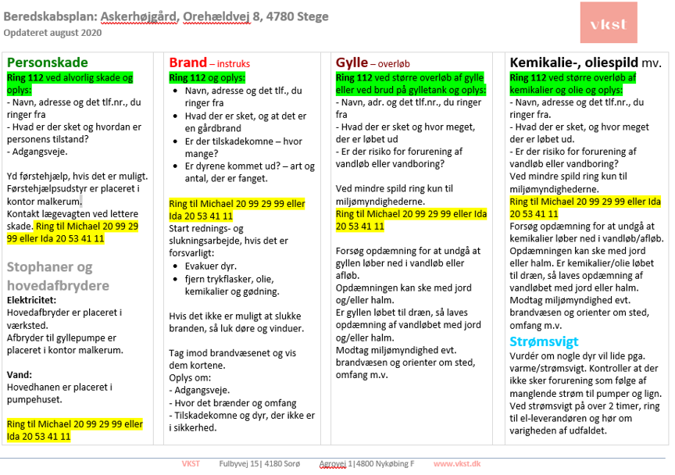

# Bilag 5 – Beredskabsplan, luftfoto

